# 整体态势

## 水质自动站

### 弹窗-基本信息

1. 水质目标由阿拉伯数字改为罗马符号；

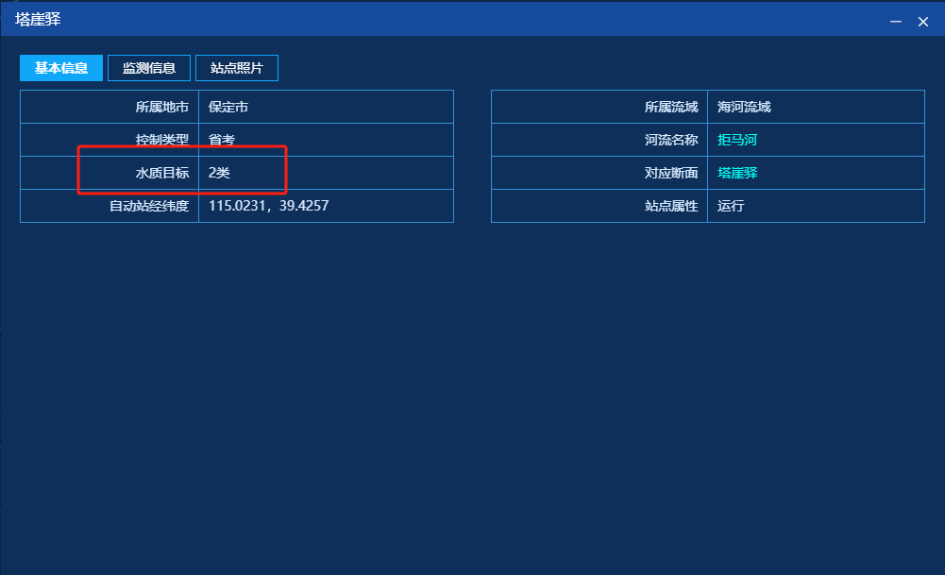

### 弹窗-监测信息

1. 水质目标由阿拉伯数字改为罗马符号；

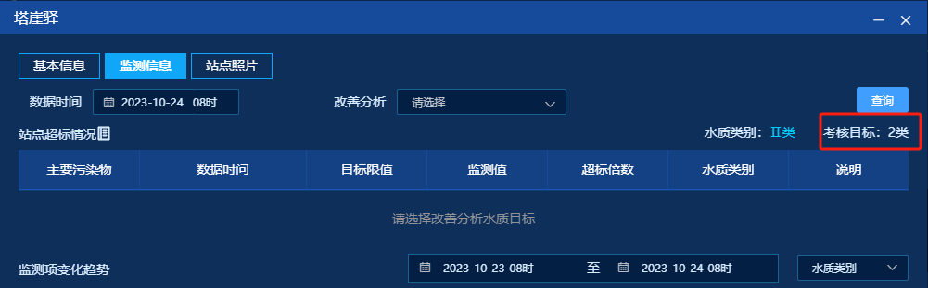

1. 折线图中的目标限值，改为红色虚线，和地表水断面保持一致；

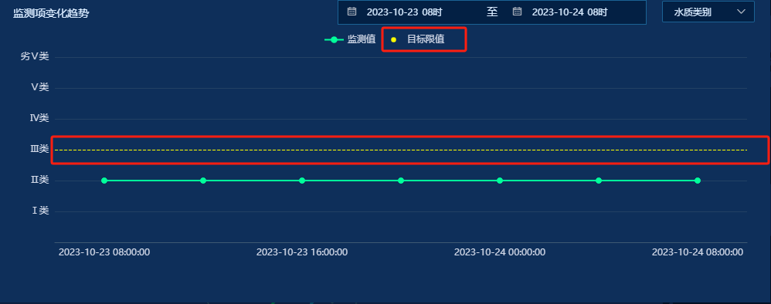

## 饮用水

### 地图

#### 图层管理

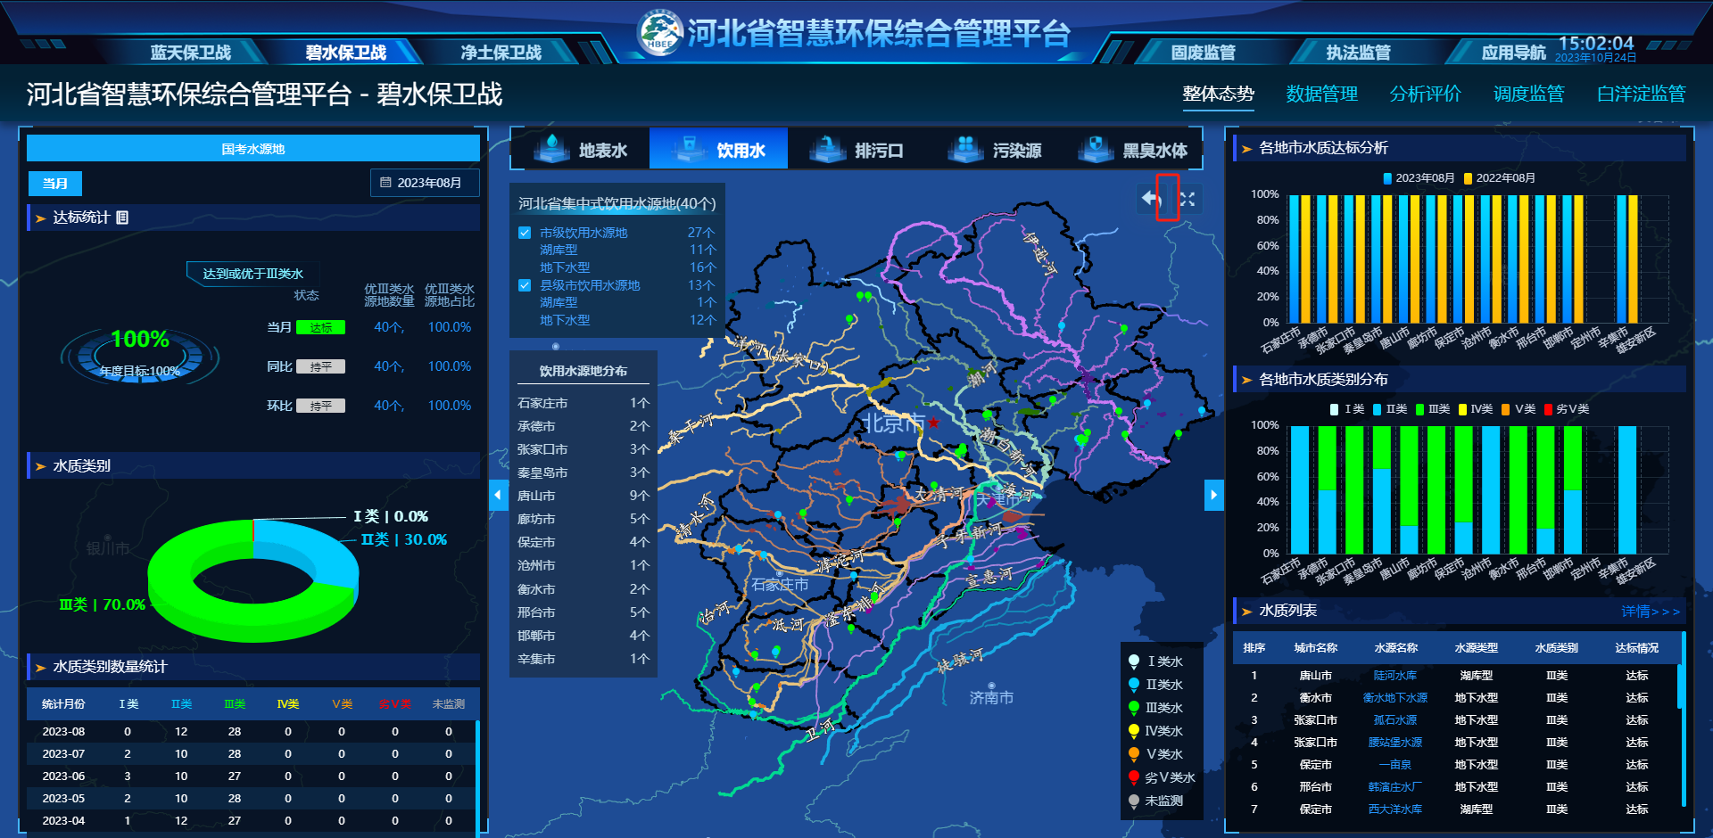

1. GIS工具前增加图层管理模块；参照地表水；增加“保护区”图层，如下

|  |  |
| --- | --- |
|  | 二级 |
| 河流 |  |
| 保护区 | 一级保护区2310个  二级保护区271个  准保护区96个  截渗坝1个  集水廊道2个 |
|  |  |
| 区域 |  |
| 地市 |  |
| 水系 |  |
|  |  |
| 遥感 |  |
| 地形 |  |

1. 水源地矢量切片:

http://10.122.2.138:8090/iserver/services/map-mvt-YYSYD/restjsr

http://10.122.2.138:8090/iserver/services/map-mvt-YYSYD/rest

1. 水源地注记：

http://10.122.2.138:8090/iserver/services/map-agscache-YYSYDzj/wmts100

<http://10.122.2.138:8090/iserver/services/map-agscache-YYSYDzj/rest>

#### 左侧树状列表

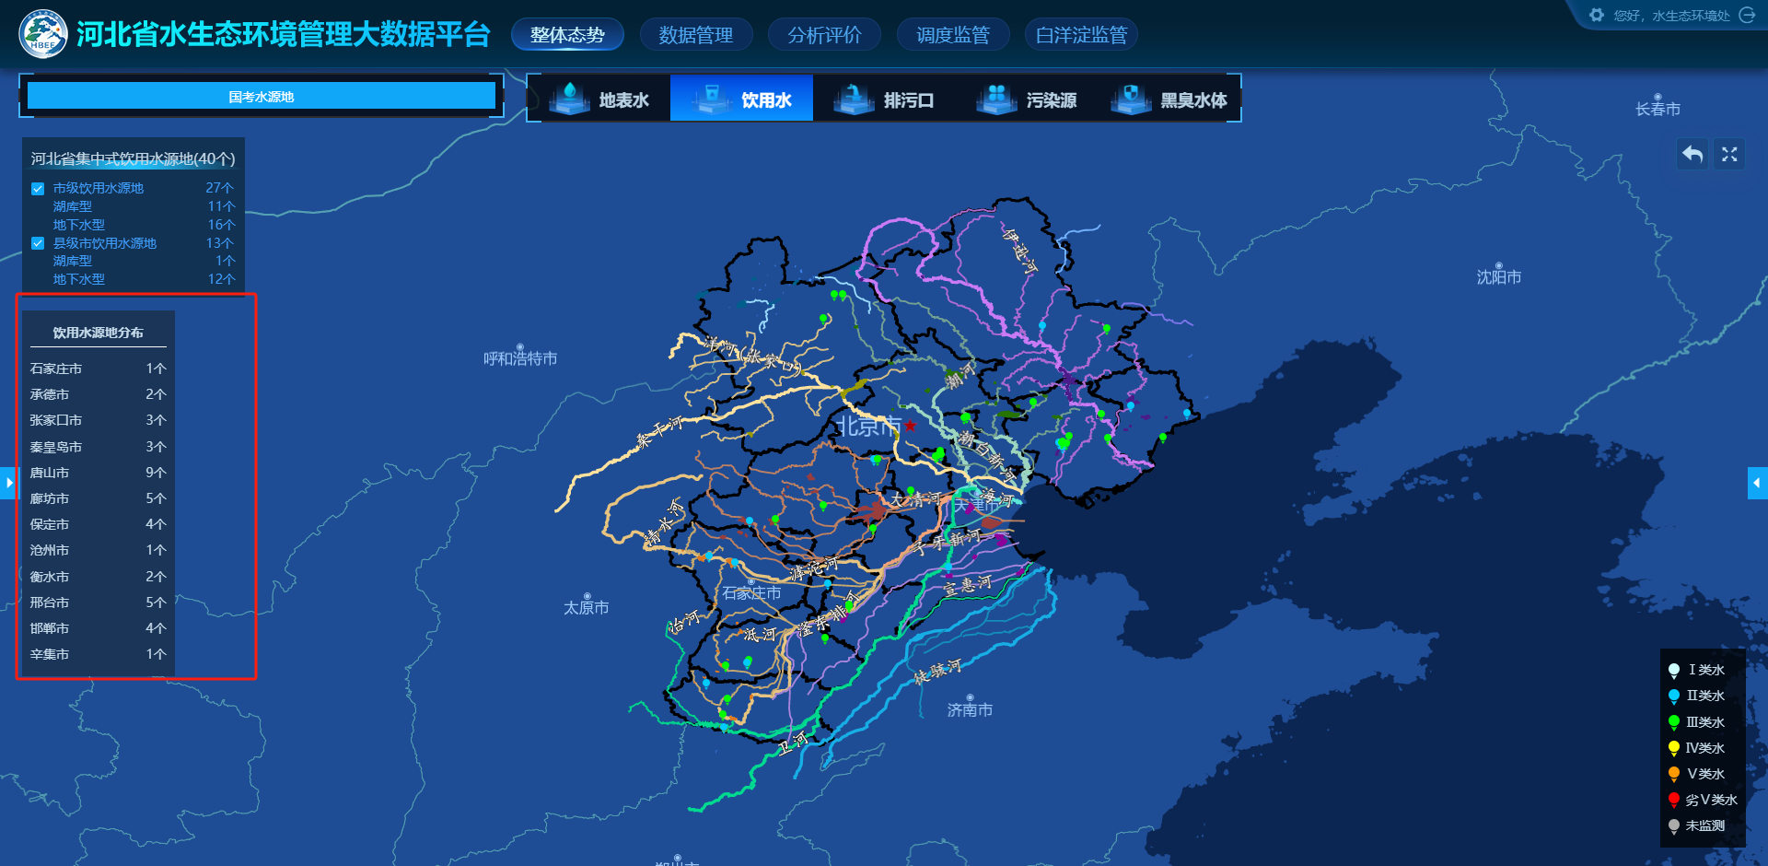

1. 在勾选保护区情况下，树状列表增加显示“保护区”；标头如下，

|  |  |
| --- | --- |
| 饮用水源地分布 | 保护区1024个 |

1. 具体信息如下图；

|  |  |  |
| --- | --- | --- |
| 饮用水源地分布 | 保护区1024个 | |
| 石家庄市1个 | 石家庄市 | 51个 |
| 承德市2个 | 承德市 | 12个 |
| 张家口市3个 | 张家口市 | 26个 |
| 秦皇岛市3个 | 秦皇岛市 | 10个 |
| 唐山市9个 | 唐山市 | 53个 |
| 廊坊市5个 | 廊坊市 | 96个 |
| 保定市4个 | 保定市 | 46个 |
| 沧州市1个 | 沧州市 | 96个 |
| 衡水市2个 | 衡水市 | 152个 |
| 邢台市5个 | 邢台市 | 282个 |
| 邯郸市4个 | 邯郸市 | 177个 |
| 辛集市1个 | 定州市 | 5个 |
|  | 辛集市 | 5个 |
|  | 雄安新区 | 12个 |

#### 地图图层

1. 点击保护区区域，显示弹窗使用《饮用水源地》数据库文档中的以下信息；
2. **基本信息：**

|  |  |  |  |  |
| --- | --- | --- | --- | --- |
| 1. 保护区名称 | | | | 1. X |
| 1. 基本信息 | 1. 保护区信息 | 1. 水源井信息 | 1. 水源地巡查记录 | |
| 保护区名称 | 西大洋水库水源地 | 保护区级别 | 市级 | |
| 水源地类型 | 地表水 | 水源地编码 | CB0307130627103R0001 | |
| 保护区地区 | 衡水市，阜城县，码头镇 | 保护区状态 | 正常 | |
| 保护区等级 | 一级保护区，二级保护区 | 备注 |  | |

**保护区信息：**

保护区有几个就显示几个，如没有准保护区就不显示，如果有就继续显示；

|  |  |  |  |  |
| --- | --- | --- | --- | --- |
| 保护区名称 | | | | X |
| 基本信息 | 保护区信息 | 水源井信息 | 水源地巡查记录 | |
| **一级保护区** | | | | |
| 面积（平方公里） | 61 | | | |
| 范围描述 | (1)唐河白合至公河段，行洪制导线两侧各纵深1公里以内地区；  (2)通天河保阜路桥至邓家店河，行洪制导线两侧各纵深1公里地区；  (3)无名河:南镇至磨子沟河段行洪制导两侧名深1公里以内地区。 | | | |
| **二级保护区** | | | | |
| 面积（平方公里） | 44 | | | |
| 范围描述 | (1) 西洋水库库区与兴利水位以上陆域10米区域；  (2)唐河:自合以下至入库口河段，行洪制导两侧纵深公里以内地区；  (3)通天河:阜公路桥以下至入库口河段，行洪制导线两侧纵深1公里内地区；  (4)无名河: 南镇以下至入库口河段，行洪导线两侧纵深1公里以内地区。 | | | |

**水源井信息：**

|  |  |  |  |  |
| --- | --- | --- | --- | --- |
| 保护区名称 | | | | X |
| 基本信息 | 保护区信息 | 水源井信息 | 水源地巡查记录 | |
| **水源井名称** | 1# | 保护区等级 | 一级保护区 | |
| 面积（平方公里） | 0.0036 | 水源井经维度 | 116.30755，37.37547 | |
| 范围描述 | 以水源井为国心，30m半径国的外切线围成的区域。 | | | |
| **水源井名称** | 2# | 保护区等级 | 一级保护区 | |
| 面积（平方公里） | 0.01 | 水源井经维度 | 38.033747，15.49939 | |
| 范围描述 | 无 | | | |
| **水源井名称** | 3# | 保护区等级 | 无 | |
| 面积（平方公里） | 0.0014 | 水源井经维度 | 38.878647，15.49465 | |
| 范围描述 | 无 | | | |

**水源地巡查记录：**

|  |  |  |  |  |
| --- | --- | --- | --- | --- |
| 保护区名称 | | | | X |
| 基本信息 | 保护区信息 | 水源井信息 | 水源地巡查记录 | |
| 一级保护区隔离围挡情况 | 完好 | 保护区监控设施是否运行正常 | 正常 | |
| 有无新增违规项目 | 厂区门口修路，无违规项目建设。 | 有无潜在威胁饮用水安全的行为等 | 无 | |
| 创建时间 | 2022-04-11 14:45 | 附件 | 查看（点击查看） | |